Dzień dobry,
Temat na ten tydzień to Tłuszcze.
Dziś z tematem zapoznajcie się korzystając z linku:
https://www.youtube.com/watch?v=HplPmniF1Ws
…………………………………………………………………………
NOTATKA do zeszytu:
- Tłuszcze to estry wyższych kwasów tłuszczowych i gliceryny. Powstają w reakcji estryfikacji:
gliceryna + kwasy tłuszczowe → tłuszcz (ester) + woda
np.:
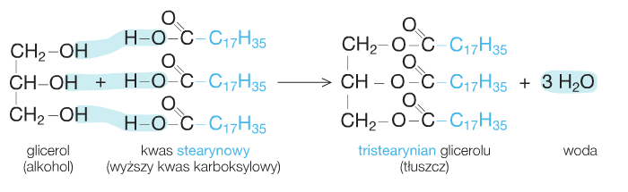
- Tłuszcze możemy podzielić ze względu na występowanie oraz budowę cząsteczki (podr. str. 191).
- Tłuszcze roślinne to substancje ciekłe (wyjątek: olej kokosowy – stały), a zwierzęce to ciała stałe (wyjątek: tran – ciekły). Tłuszcze nie rozpuszczają się w wodzie, dobrze rozpuszczają się w benzynie. Z wodą tworzą emulsje. Ich gęstość jest mniejsza od gęstości wody. Pod wpływem tlenu, temperatury, bakterii ulegają jełczeniu. Po długotrwałym ogrzewaniu wydzielają akroleinę (substancję o ostrym, duszącym zapachu).
Próba akroleinowa – próba umożliwiająca odróżnienie tłuszczu od substancji tłustej np. oleju mineralnego (powstałego z ropy naftowej):
https://www.youtube.com/watch?v=PVYd3Y8I_wI
- Tłuszcze roślinne możemy odróżnić od zwierzęcych za pomocą wody bromowej lub manganianu (VII) potasu.
……………………………………………………………………
Dla chętnych - zadania 1 i 2 ze strony 195 w podręczniku. Przeczytajcie też materiał znajdujący się na górze tej strony –dla dociekliwych.
W poniedziałek widzimy się na lekcji, link otrzymacie w piątek za pomocą dziennika elektronicznego.
Pozdrawiam,
Beata Kiluk

